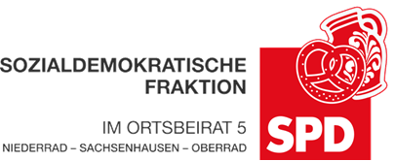 | 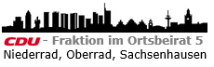

15. November 2024

Auskunftsersuchen zur ST 1874 vom 28.10.2024 zum Verkehrskonzept für den Deutsche Bank Park und Niederrad

Der Ortsbeirat 5 bittet den Magistrat erneut um Auskunft wann mit der Fertigstellung des Verkehrskonzepts für den Deutsche Bank Park und Niederrad zu rechnen ist?

Begründung:

In der ST 1874 vom 29.10.2024 wird erklärt, dass das Intermodale Mobilitätskonzept zur Errichtung einer Multifunktionsarena im Deutsche Bank Park in Frankfurt von der Sportpark Stadion Frankfurt am Main Gesellschaft für Projektentwicklungen mbH beauftragt wurde und die Veröffentlichung des Gutachtens durch den Auftraggeber erfolgen wird. Der Ortsbeirat hatte in der V 946 vom 26.04.2024 nicht danach gefragt wer das Mobiltätskonzept veröffentlicht, sondern WANN es veröffentlicht wird. Der Ortsbeirat erwartet vom Magistrat der Stadt Frankfurt Auskunftsfähigkeit zu dieser Frage.

Dr. Jan Binger Dr. Jan Binger
Agnetha Sammet Martin-Benedikt Schäfer
(Antragsteller) (Fraktionsvorsitzende)

